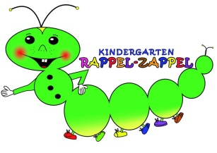
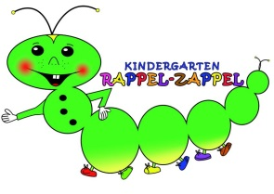
Einwilligungserklärungen
Kindergarten Rappel-Zappel Pians

Name des Kindes:…………………………………………………………………………………..
Name der Erziehungsberechtigten:……………………………………………………………
(Zutreffendes ankreuzen)
- Ich bin einverstanden, dass Fotoaufnahmen bei Festen, beim Spielen in Räumlichkeiten und im Freien für den internen Gebrauch von meinem Kind gemacht werden. (Interner Gebrauch = die Fotos dienen zur Garderobenplatzeinteilung, zur Bekanntgabe von Geburtstagsfeiern, zur Dokumentation in der Portfoliomappe und zur Erinnerung im Fotobuch, welches alle Kinder beim Jahresabschluss bekommen).
Ja Nein
Ich kann diese Einverständniserklärung jederzeit nach schriftlicher Mitteilung an den Kindergarten Rappel-Zappel Pians widerrufen. Es werden dann keine Fotos des Kindes mehr aufgenommen.

- Ich bin einverstanden, dass die in Punkt 1 gemachten Fotos meines Kindes für die Homepage des Kindergarten Rappel-Zappels verwendet werden können. Die Fotos befinden sich ausschließlich unter dem Elternzugang und können nur mit Benutzername und Passwort eingesehen und verwendet werden. (Passwort und Benutzername werden jährlich geändert, somit haben nur die Eltern des aktuellen Jahrgangs Zugang zu den Fotos)
Ja Nein
Ich kann diese Einverständniserklärung jederzeit nach schriftlicher Mitteilung an den Kindergarten Rappel-Zappel Pians widerrufen.

- Ich bin einverstanden, dass der Name meines Kindes für den internen Gebrauch und somit auch für alle sich im Haus befindenden Personen sichtbar verwendet werden kann. (Name auf Zeichnungen in der Garderoben, Name auf Mittagstisch-Liste, Name auf Mappen)
Ja Nein
Ich kann diese Einverständniserklärung jederzeit nach schriftlicher Mitteilung an den Kindergarten Rappel-Zappel Pians widerrufen.

- Ich bin einverstanden, dass der Name meines Kindes auf dem Terminkalender des Kindergartens, den alle Erziehungsberechtigten erhalten, eingetragen werden darf (Tag der Geburtstagsfeier im Kindergarten)
Ja Nein
Ich kann diese Einverständniserklärung jederzeit nach schriftlicher Mitteilung an den Kindergarten Rappel-Zappel Pians widerrufen. Dann steht im darauffolgenden Kindergartenjahr der Name meines Kindes nicht mehr im Kalender.

- Ich bin einverstanden, dass Praktikanten der Bafäp in Zams Fotos von meinem Kind zur Dokumentation ihrer Arbeit machen können und diese der Praxismappe beillegen.
Ja Nein
Ich kann diese Einverständniserklärung jederzeit nach schriftlicher Mitteilung an den Kindergarten Rappel-Zappel Pians widerrufen.

- Ich bin einverstanden, dass ich mit meiner Telefonnummer, email Adresse und Adresse vom Kindergarten über SMS, Whatsapp, email, Anruf und Briefsendungen kontaktiert werden kann.
Ja Nein
Ich kann diese Einverständniserklärung jederzeit nach schriftlicher Mitteilung an den Kindergarten Rappel-Zappel Pians widerrufen. Ich werde dann keine Mitteilungen über SMS, Whatsapp, email, Telefon oder Briefsendungen mehr bekommen außer in Notfällen.

Datum:……………………………….Unterschrift:…………………………………………..

